|  |  |  |
| --- | --- | --- |
|  | **Carátula para entrega de prácticas** | |
| Facultad de Ingeniería | | Laboratorio de docencia |

Laboratorios de computación

salas A y B

|  |  |
| --- | --- |
| *Profesor:* | M.I. Marco Antonio Martínez Quintana |
| *Asignatura:* |  |
| *Grupo:* | Estructura de Datos y Algoritmos I  15 |
| *No. de Práctica(s):* |  |
| *Integrante(s):* | 1 |
| *No. de Equipo de cómputo empleado:* | María Guadalupe Martínez Pavón |
| *No. de Lista o Brigada:* |  |
| *Semestre:* | 2021-2 |
| *Fecha de entrega:* | 1 marzo 2021 |
| *Observaciones:* | Había un pequeño error en el código, ya que  faltaban algunos corchetes |
|  |  |

CALIFICACIÓN: __________

Práctica 1: Aplicaciones de arreglos

Objetivo:

Utilizar arreglos unidimensionales y multidimensionales para dar solución a problemas computacionales.

Actividades:

* Crear arreglos unidimensionales.
* Crear arreglos multidimensionales.

Introducción:

Un arreglo es una estructura de datos almacenados con una sola variable, que tienen un tamaño definido al momento de crearse, los arreglos comienzan desde la posición 0 hasta la posición n-1, existen dos tipos de arreglos unidimensionales y multidimensionales, los arreglos unidimensionales es un tipo de datos estructurado que está formado de una colección finita y ordenada de datos del mismo tipo podemos acceder a cualquier elemento del arreglo sin tener que consultar a elementos anteriores o posteriores.

Los arreglos multidimensionales es un arreglo con más de dos dimensiones o sea es un arreglo de arreglos los elementos se encuentran organizados en varias dimensiones, los utilizamos cuando se necesita almacenar múltiples valores del mismo tipo, también permite agrupar muchos datos usando un mismo identificador.

Código “Escitala espartan”

#include <stdio.h>

void crearMensaje();

void descifrarMensaje();

int main(void)

{

short opcion=0;

while (1){

printf("\n\t*** ESCÍTALA ESPARTANA ***\n");

printf("¿Qué desea realizar?\n");

printf("1) Crear mensaje cifrado.\n");

printf("2) Descifrar mensaje.\n");

printf("3) Salir.\n");

scanf("%d", &opcion);

switch(opcion){

case 1:

crearMensaje();

break;

case 2:

descifrarMensaje();

break;

case 3:

return 0;

default:

printf("Opción no válida.\n");

}

}

return 0;

}

void crearMensaje(){

int ren, col, i, j, k=0;

printf("Ingresar el tamaño de la escítala:\n");

printf("\nRenglones:");

scanf("%i",&ren);

printf("\nColumnas:");

scanf("%i",&col);

char escitala[ren][col];

char texto[ren*col];

printf("Escriba el texto a cifrar:\n");

scanf("%s", texto);

for (i=0 ; i<ren ; i++)

for (j=0 ; j<col ; j++)

escitala[i][j] = texto[k++];

printf("El texto en la tira queda de la siguiente manera:\n");

for (i=0 ; i<col ; i++)

for (j=0 ; j<ren ; j++)

printf("%c", escitala[j][i]);

printf("\n");

}

void descifrarMensaje(){

int ren, col, i, j, k=0;

printf("Ingresar el tamaño de la escítala:\n");

printf("\nRenglones:");

scanf("%i",&ren);

printf("\nColumnas:");

scanf("%i",&col);

char escitala[ren][col];

char texto[ren*col];

printf("Escriba el texto a descifrar:\n");

scanf("%s", texto);

for (i=0 ; i<col ; i++)

for (j=0 ; j<ren ; j++)

escitala[j][i] = texto[k++];

printf("El texto descifrado es:\n");

for (i=0 ; i<ren ; i++)

for (j=0 ; j<col ; j++)

printf("%c", escitala[i][j]);

}

Codigo en Notepad+

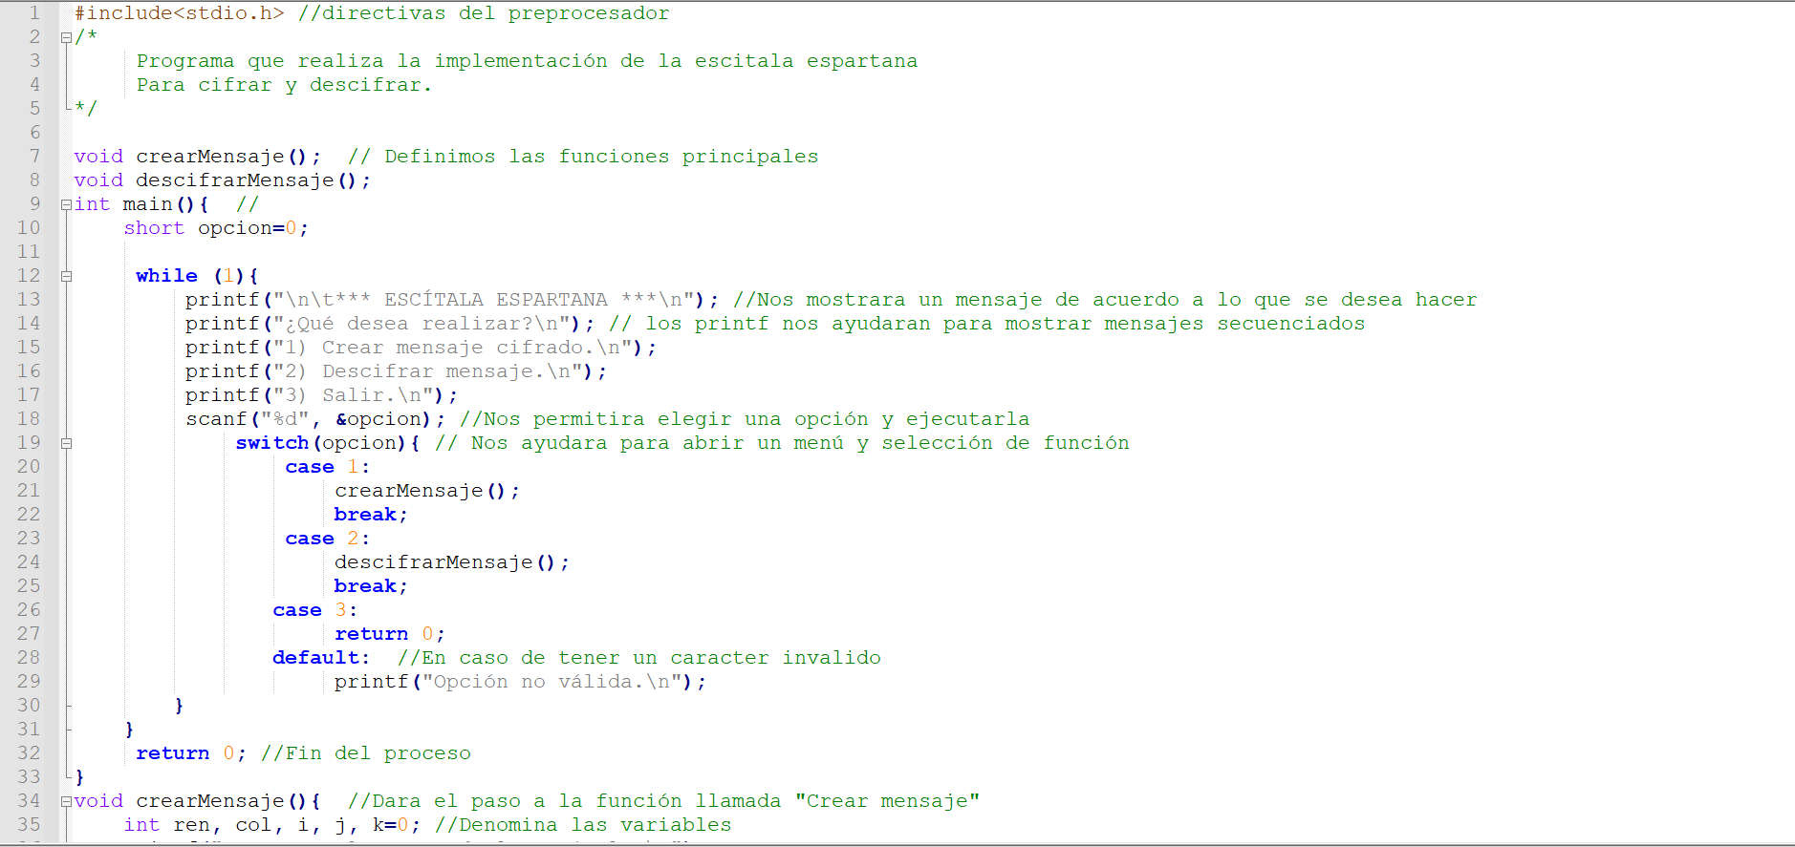

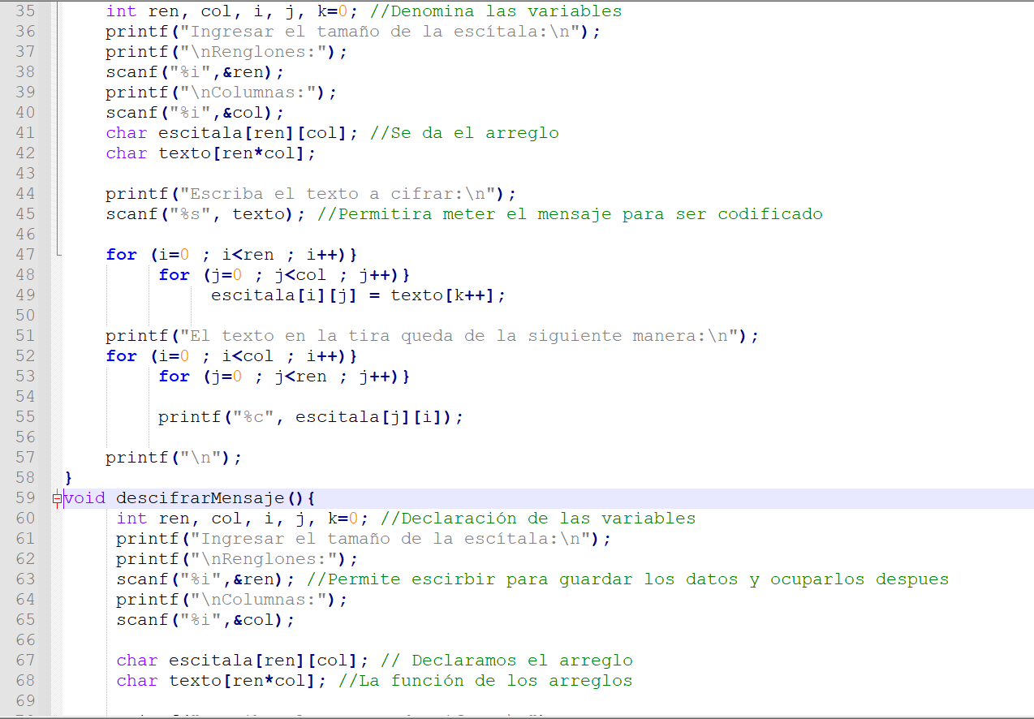

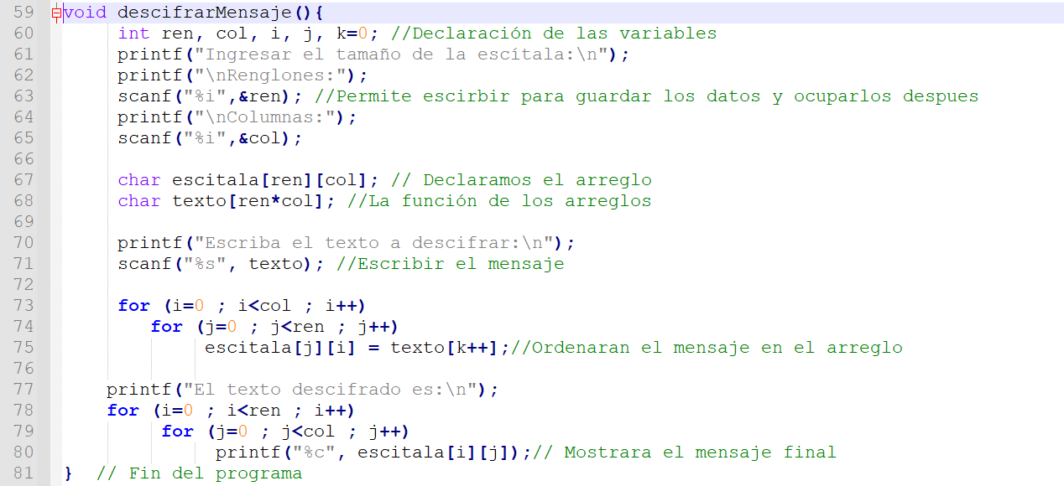

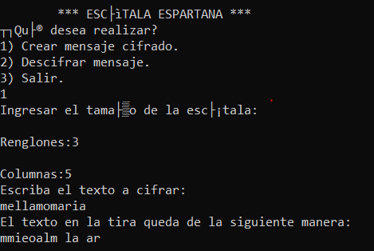

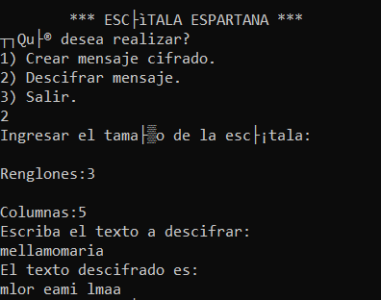

Sudoku código

#include<stdio.h>

void comenzarjuego();

void salir();

void matriz();

void numero();

int main()

{

int ren, col, i, j, k=0;

int matriz [9][9]=

{{0,1,9,0,0,2,0,0,0},{4,7,0,6,9,0,0,0,1},{0,0,0,4,0,0,0,9,0},{8,9,5,5,0,7,0,0,0},{0,0,0,0,0,0,0,0,0},{0,0,0,2,0,1,9,5,8}, {0,5,0,0,0,6,9,5,8},{6,0,0,0,2,8,0,7,9},{0,0,0,1,0,0,8,6,0}};

short opcion=0;

while (1){

printf("\n\t*** Sudoku ***\n");

printf("¿Qué desea realizar?\n");

printf("1) Comenzar juego.\n");

printf("2) Obtener la respuesta.\n");

printf("3) Salir.\n");

scanf("%d", &opcion);

switch(opcion){

case 1:

comenzarjuego();

break;

case 2:

return 0;

default:

printf("Opción no válida.\n");

}

}

return 0;

}

void comenzarjuego(){

int matriz[9][9]=

{{0,1,9,0,0,2,0,0,0},{4,7,0,6,9,0,0,0,1},{0,0,0,4,0,0,0,9,0},{8,9,5,5,0,7,0,0,0},{0,0,0,0,0,0,0,0,0},{0,0,0,2,0,1,9,5,8}, {0,5,0,0,0,6,9,5,8},{6,0,0,0,2,8,0,7,9},{0,0,0,1,0,0,8,6,0}};

for(int i=0;i<9;i++)

{

printf("\t");

for (int j=0;j<9;j++)

{

printf("%d",matriz[i][j]);

}

printf("\n");

}

int ren, col, i, j, k=0,numero;

printf ("Introduzca unas coordenadas ");

scanf ("%d %d", &ren, &col);

printf("\n");

printf ("Introduce numero");

scanf ("%d", numero);

numero=matriz[ren][col];

printf("\nTu progreso\n");

for (int i=0 ; i<9 ; i++)

{

for (int j=0 ; j<9 ; j++)

{

printf("%d",matriz[i][j]);

}

printf("\n");

}

}

Codigo en NotePad

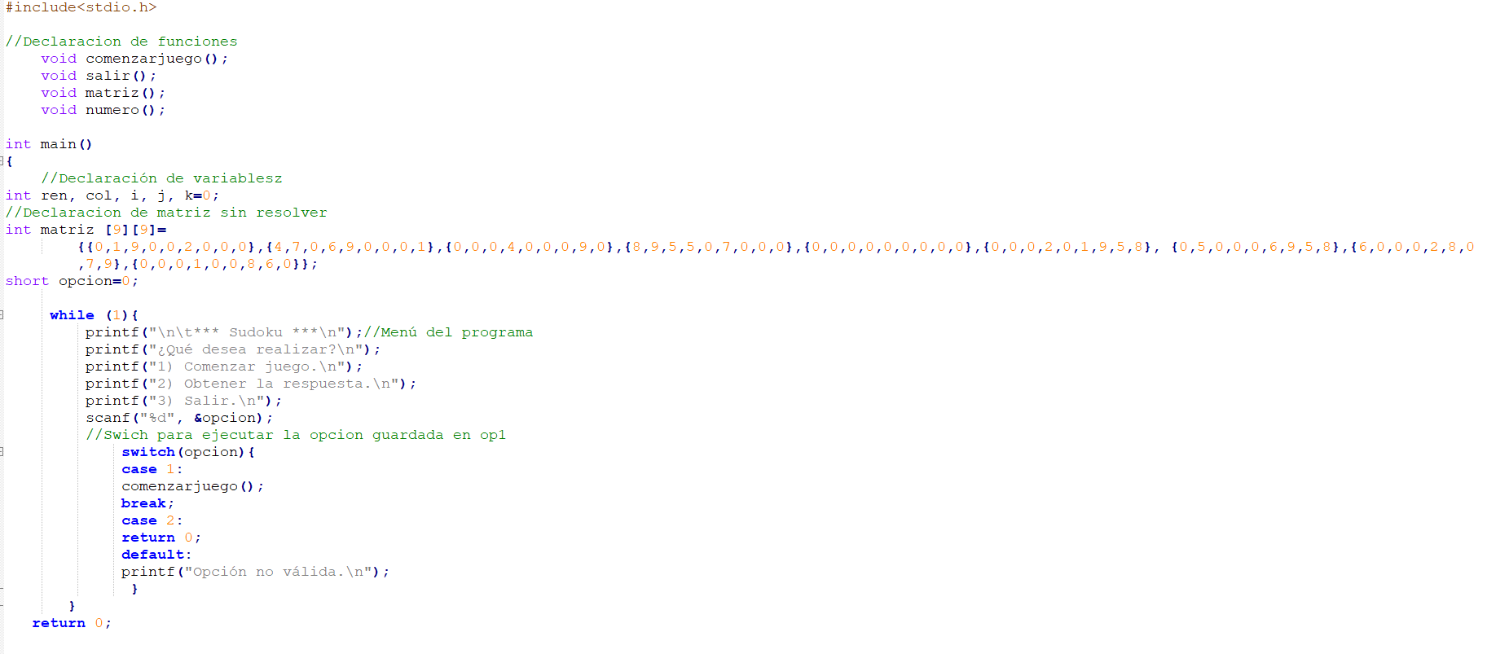

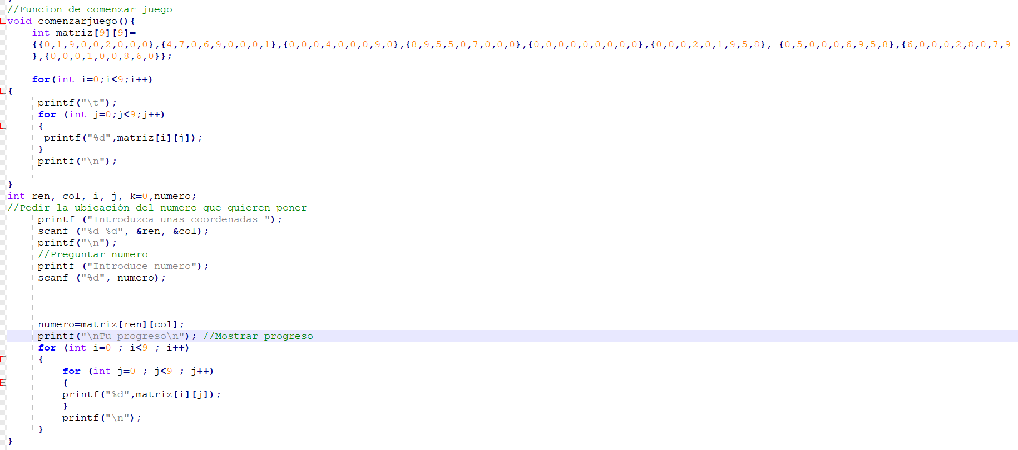

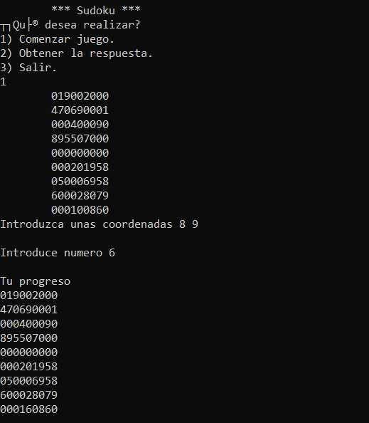

Conclusión:

Al hacer esta práctica note la importancia de los arreglos ya que hacen que nuestro trabajo se vea mucho más ordenado y podamos repetir algunos valores sin necesidad de irlo buscando, pude notar muchos errores que todavía cometemos al programar en C y tuve unos pequeños errores en el programa que fui corrigiendo con los aprendizajes adquiridos el semestre pasado, también pude notar la relación con la materia ya que estos arreglos también nos sirven para almacenar datos lo cual va a ser fundamental al querer guardar los datos.

A lo largo de nuestro día ocupamos los arreglos, aunque no los veamos como es el caso de nosotros como estudiantes de ingeniería utilizamos matrices para la solución de problemas o al momento de crear cuentas en redes sociales que nos permite tener una serie de aparatados en los que podemos llenar con nuestra información y nos dan nombres aleatorios, o al tener una agenda con todos los números y querer llamar, solo introducimos el nombre y nos aparece, también cuando descargamos un juego y nos pide seleccionar nuestra edad o el nivel de dificultad en base a eso se van poniendo más funciones, los maestros podrían utilizar estos arreglos para los números de lista o la base de datos de una empresa de acuerdo con la información de las personas, como vemos son muy importantes ya que nos dan un control y una facilidad del manejo de la información, haciendo que al buscar todo sea más rápido, al mismo tiempo se da un orden en todo lo que hacemos y hace que se ve más limpio y bonito de trabajar o analizar.

Referencias:

* El lenguaje de programación C. Brian W. Kernighan, Dennis M. Ritchie, segunda edición, USA, Pearson Educación 1991.
* Laboratorio Salas A y B. (s. f.). Laboratorio de Computación Salas A y B. Recuperado el 13 de marzo del 2021, de <http://lcp02.fi-b.unam.mx>
* Publicado por Ing. Hugo Delgado. (2020, 21 noviembre). Arrays, arreglos, cadenas o vectores en C - Ejemplos y uso. Recuperado 14 de marzo de 2021, de <https://disenowebakus.net/arrays.php>
* Arreglos Multidimensionales - Proyecto de Fundamentos. (s. f.). Recuperado 14 de marzo de 2021, de <https://sites.google.com/site/proyectodefundamentos/metodos/estructuras-de-datos-basicas/arreglos-multidimensionales>